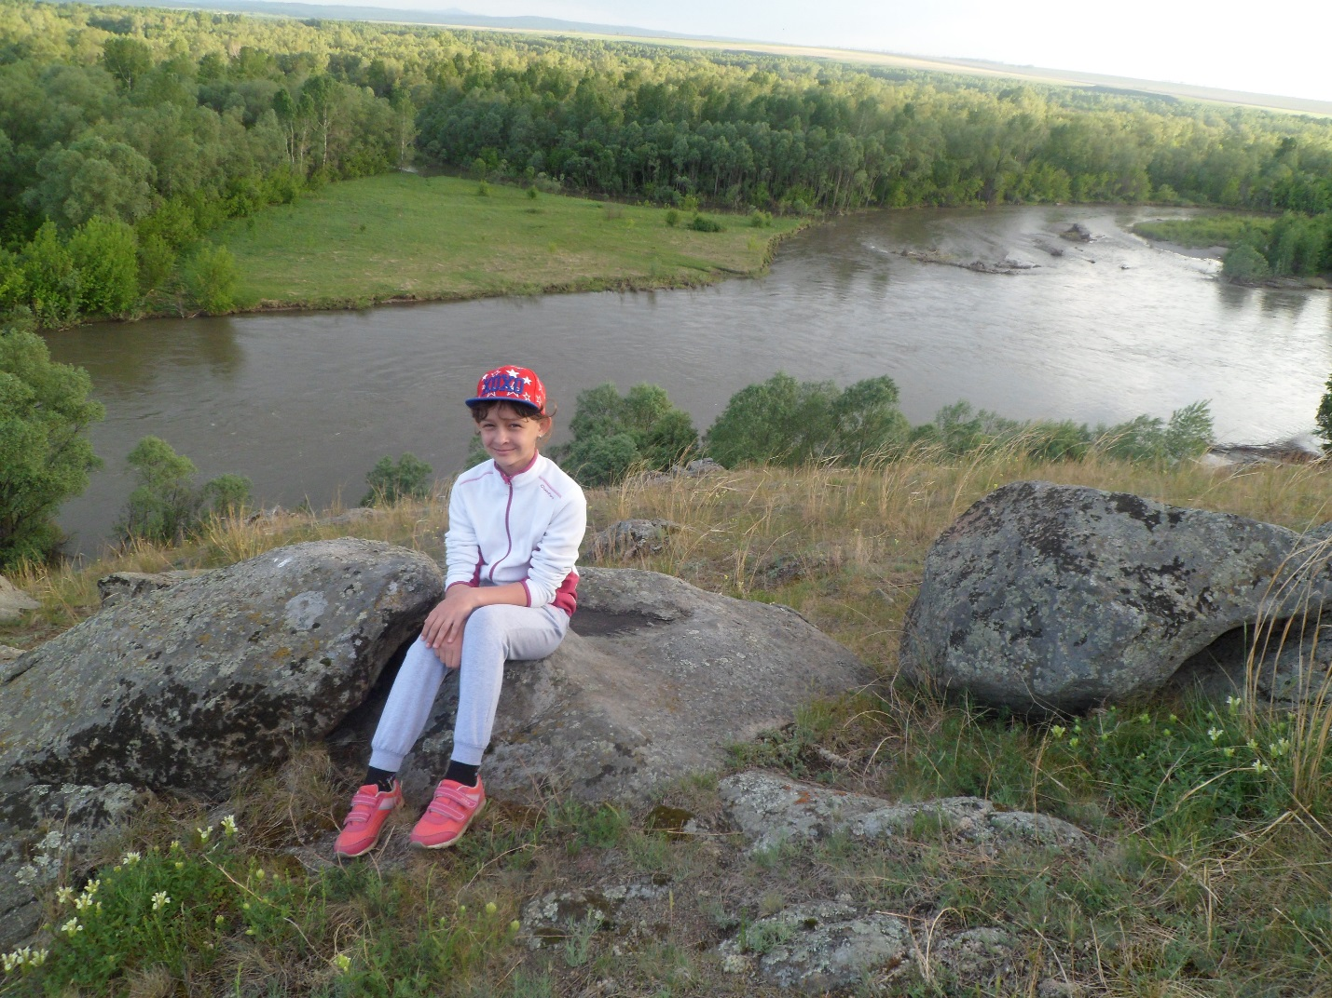

На пруду

В некотором царстве, некотором государстве, жили были старик со старухой. И была у них внучка Маша. Она росла очень доброй девочкой и любила купаться в чистом пруду. И вот однажды на пруду стали появляться палки, бумажки, бутылки. И пруд стал грязным, рыбкам стало плохо и они позвали на помощь Машу.

Маша и дедушка решили узнать, кто пруд загрязняет. Первый день прошёл, второй, а на третий день они увидели двух мальчуганов из соседнего государства. Это они приходили на берег пруда на пикник и мусор за собой не убирали. Дедушка и Маша вежливо попросили:_

- Давайте вместе уберём весь мусор, который вы оставили после себя и чтобы вы помнили, что их поступки могут привести к экологической катастрофе в их государстве. Мальчишки выслушали дедушку и Машу, согласились убрать за собой и впредь так больше не делать.

С тех пор Маша и мальчишки стали дружить и вместе заботиться о чистоте пруда.

- «Люди, к природе с душой относитесь!»